 | SƠ LƯỢC LÝ LỊCH GIẢNG VIÊN  (Thông tư số 09/2009/TT-BGDĐT ngày 07/5/2009 của Bộ trưởng BGD&ĐT)
I . LÝ LỊCH SƠ LƯỢC
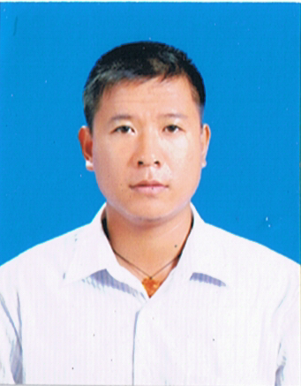 | 1. Họ và tên : Nguyễn Thành Viên Giới tính: Nam  2. Ngày, tháng, năm sinh: 09/06/1984  3. Nơi sinh: Kim Chân - Quế Võ - Bắc Ninh
4. Quê quán: Kim Đôi - Kim Chân - Tp Bắc Ninh - BN
5. Dân tộc: Kinh
6. Nơi ở hiện nay:Xóm Giữa - thôn Kim Đôi - xã Kim Chân - tp Bắc Ninh - BN)
7. Học vị cao nhất: thạc sĩ
Năm: 2014 | ; Nước nhận học vị: Việt Nam
8. Chức danh khoa học cao nhất:
Năm bổ nhiệm:
9. Chức vụ (hiện tại hoặc trước khi nghỉ hưu):
10. Đơn vị công tác (hiện tại hoặc trước khi nghỉ hưu): Bôn môn Cơ bản - HVNH- PVBN
11. Địa chỉ liên lạc: Bộ môn Cơ bản- HVNH PVBN
Điện thoại liên hệ: CQ: | NR: | DĐ: 0987567801
Fax: | Email: viennt.bn@hvnh.edu.vn

II . QUÁ TRÌNH ĐÀO TẠO
1. Đại học:
- Hệ đào tạo: Chính Quy
- Nơi đào tạo: trường đại học TDTT Bắc Ninh
- Ngành học: Cử nhân Sư phạm GDTC
- Nước đào tạo: Việt Nam  - Bằng đại học 2: | Năm tốt nghiệp: 2006  Năm tốt nghiệp:
2. Sau đại học
a) Thạc sĩ chuyên ngành: Khoa Học Giáo Dục
- Năm cấp bằng: 2014
- Nơi đào tạo: trường đại học TDTT Bắc Ninh
b) Tiến sĩ chuyên ngành:
- Năm cấp bằng:
- Nơi đào tạo:
- Tên luận án:
3. Ngoại ngữ: | 1: B2 Châu Âu  2: | Mức độ sử dụng:  Mức độ sử dụng:
III . QUÁ TRÌNH CÔNG TÁC CHUYÊN MÔN
Thời gian | Nơi công tác | Công việc đảm nhiệm
02/2008 đến nay | Bộ môn Cơ bản- HVNH PVBN | Giảng viên GDTC
IV. QUÁ TRÌNH NGHIÊN CỨU KHOA HỌC (trong nước và quốc tế)
1. Các đề tài nghiên cứu khoa học đã và đang tham gia:
TT | Tên đề tài nghiên cứu | Năm bắt đầu/Năm hoàn thành | Đề tài cấp (NN, Bộ, ngành, trường) | Trách nhiệm tham gia trong đề tài
2. Các công trình khoa học (bài báo khoa học, báo cáo hội nghị khoa học, sách chuyên khảo…) đã công bố:
TT | Tên công trình | Năm công bố | Tên tạp chí

V. HƯỚNG DẪN BẢO VỆ THÀNH CÔNG TRÌNH ĐỘ THẠC SĨ, TIẾN SĨ
TT | Họ và tên | Trình độ |  | Trách nhiệm |  | Thời gian hướng dẫn  Từ… đến… | Cơ sở đào tạo | Năm bảo vệ
TT | Họ và tên | Thạc sĩ | Tiến sĩ | Chính | Phụ | Thời gian hướng dẫn  Từ… đến… | Cơ sở đào tạo | Năm bảo vệ

Xác nhận của cơ quan | ………., ngày tháng năm  Người khai kí tên  (Ghi rõ chức danh, học vị)  Th.S. Nguyễn Thành Viên

